Группа «Веснушки»
Тема «Космос»
Познавательное развитие

«Путешествие в космос»

Задачи:
Закрепить знания о первом космонавте Ю. Гагарине и его полёте в космос.
Дать детям представление о планетах солнечной системе.
Продолжать развивать творческое воображение, память, внимание.
Формировать интерес к космосу.

12 апреля, наша страна будет отмечать праздник.
ДЕНЬ КОСМОНАВТИКИ
В этот день был совершён полёт и первыми в космос полетели не люди, а животные: крысы, а потом собаки
На картинке 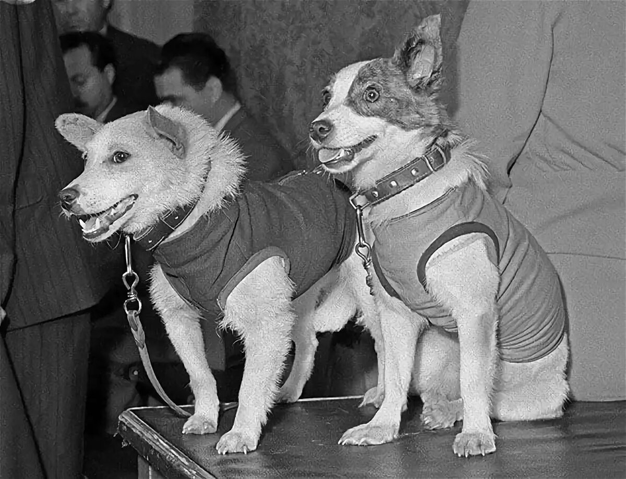 вы можете увидеть первых собак, которые полетели в космос и вернулись обратно. Их зовут Белка и Стрелка. И только после того, как другие собаки успешно слетали в космос, туда отправился первый человек.
Много лет назад, именно в 12 апреля космонавт Юрий Гагарин полетел в космос. Кто из вас знает, на чём космонавты совершают полёт в космос? Полетел Юрий Гагарин в космос на ракете.

Физкультминутка:
А сейчас, мы с вами, дети
Улетаем на ракете.
На носочки поднялись
Быстро, быстро руки вниз,
Раз, два, три, четыре-
Вот летит ракета ввысь.

Учёные, которые изучают космос, наблюдают за звёздами в телескоп, запускают спутники земли, узнали, что в нашей солнечной системе нет других обитаемых планет- планет, на которых есть живые существа.

Давайте вспомним порядок всех планет,
Назовёт любой из нас:
Раз — Меркурий,
Два — Венера,
Три — Земля,
Четыре — Марс.
Пять — Юпитер,
Шесть — Сатурн,
Семь — Уран,
За ним — Нептун.
Он восьмым идёт по счёту.
А за ним уже, потом,
И девятая планета
Под названием Плутон..

